研究报告
Research Report
复方山药-苦瓜醇提取物对2型糖尿病大鼠糖脂代谢的影响
许朋 , 沙伟桥 , 吕志慧 , 刘振勇*
遵义医学院珠海校区, 珠海, 519041
通讯作者: 70581832@qq.com; 作者
植物药与药理学杂志, 2014 年, 第 3 卷, 第 3 篇 收稿日期：2014 年 12 月 05 日
收稿日期：2014 年 12 月 05 日
接受日期：2014 年 12 月 18 日
发表日期：2014 年 12 月 28 日
本文首次发表在《基因组学与应用生物学》(2014, Vol.33, No.6)上。现依据版权所有人授权的许可协议，采用Creative Commons Attribution License对其进行授权，再次发表与传播。只要对原作有恰当的引用，版权所有人允许并同意第三方无条件的使用与传播。建议最佳引用格式：
引用格式(中文)：
许朋等, 2014, 复方山药-苦瓜醇提取物对2型糖尿病大鼠糖脂代谢的影响, 基因组学与应用生物学, 33(6): 1222-1227 (doi: 10.13417/j.gab.033.001222)
引用格式(英文)：
Xu et al., 2014, Effects of Alcohol Extract Compound from Yam and Bitter Gourd on Glucolipid Metabolism of Type 2 Diabetes Mellitus Rats, Genomics and Applied Biology, 33(6): 1222-1227 (doi: 10.13417/j.gab.033.001222)

摘 要 为了弄清复方山药-苦瓜的醇提取物的降血糖作用，本研究通过2型糖尿病大鼠模型探讨复方山药-苦瓜的醇提物降糖作用的机制。我们选用48只SD 大鼠(美国Sprague Dawley农场用Wistar大鼠培育而成, 故得名SD大鼠)，采用高脂饮食配合注射小剂量链脲菌素(STZ)培养成2型糖尿病(NIDDM)模型，随机分为6组：模型对照组、正常对照组、山药-苦瓜水提取物高剂量治疗组、山药-苦瓜醇提取物高剂量治疗组、山药-苦瓜醇提取物中剂量治疗组以及山药-苦瓜醇提取物低剂量治疗组。各治疗组分别灌胃给予上述提取物，模型对照组和正常对照组给予生理盐水，上述各组均灌胃28 d。在灌胃结束后，禁食12 h后各测定一次空腹血糖(FBG)，尾静脉取血测定血清中甘油三酯(TG)、总胆固醇(TC)、高密度脂蛋白(HDL)各指标值。结果表明：模型组TG (甘油三酯)、TC (总胆固醇)水平比正常对照组高，说明STZ可使小鼠血糖升高的同时，升高TG、TC水平；山药-苦瓜醇提取物能不同程度改善TG、TC水平且效果明显优于山药-苦瓜水提取物；对于HDL (高密度脂蛋白)，模型对照组与空白对照组之间的差异不明显。我们认为山药-苦瓜醇提取物治疗2型糖尿病效果优于山药-苦瓜水提取物，可能与山药-苦瓜醇提取物降低TG和TC含量有关。

关键词 山药; 苦瓜; 醇提取物; 2型糖尿病; 血糖; 血脂

Effects of Alcohol Extract Compound from Yam and Bitter Gourd on Glucolipid Metabolism of Type 2 Diabetes Mellitus Rats
Xu Peng ¹ Luo Haiyan ² Sha Weiqiao ² Wang Ping ² Liu Zhenyong *
1 Zhuhai Campus of Zunyi Medical College, Zhuhai, 519041; 2 Dalian University of Technology, Dalian, 116034

Corresponding author, 70581832@qq.com; Authors

Abstract In order to clarify the hypoglycemic effect of ethanol extract of compound yam-bitter guard, we used the type 2 diabetic rat model to explore the hypoglycemic mechanism of the alcohol extracts. In this study we employed 48 Sprague Dawley (SD) rats treated with high-fat diet plus small dose injection of chain urea cephalosporins (STZ) to develop a type 2 diabetes mellitus model (NIDDM), which were randomly divided into 6 groups as follows: Model control group, normal control group, high dose treating group with the water extract compound, high dose treating group with the alcohol extract compound, low dose treating group with the water extract compound, and low dose treating group with the alcohol extract compound. All treating groups were orally treated with the extract compound, while the model control group and normal control group were given physiological saline water. The gastric gavage was performed by 28 days. The determination of fasting blood glucose (FBG) was conducted in the end of gastric gavage and after fasting for 12 h, respectively, and The tail vein blood was sampled in the end of gastric gavage and after fasting for 12 h to determine the index of triglyceride (TG), total cholesterol (TC), and high-density lipoprotein cholesterol (HDL). The results showed that the level of TG and TC in the model control group was higher than that of the normal control group, indicating that STZ could increase mice blood glucose as well as elevate the level of TG and TC. The alcohol extract compound can improve the level of TG and TC with being obviously superior to the water extract compound; whereas there was no obvious difference in level of high-density lipoprotein cholesterol (HDL) between model control group and normal control group. We thought that the effect of the alcohol extract compound to cure type 2 diabetes would be is better than than that of the water extract compound, which might be due to reduce the content of TG and TC with the treatment of the alcohol extract compound.

Keywords Yam (Dioscorea opposita Thunb.); Bitter gourd (Momordica charantia L.); Alcohol extract; Type 2 diabetes; Blood sugar; Plasma lipids
糖尿病这种慢性非传染性疾病的发病率呈逐年增加的趋势且越来越年轻化，现已排在肿瘤、心脑血管疾病之后位居第3位。糖尿病是一种慢性代谢紊乱疾病, 世界范围内约有1.7亿患者，预计2030年，此数字将翻倍(Fazio and Linton, 2001)。 据不完全统计，我国糖尿病患者总数约占世界患者总数的四分之一，其中约有3 800万左右为2型糖尿病病人。为此，糖尿病的治疗不得不被提上日程，其中，糖尿病治疗的关键在于纠正代谢紊乱，促进胰岛分泌，避免产生并发症状。长期服用西药成分的降糖药物会导致胰腺等器官钝化甚至耐药，大大降低治疗效果，服药患者的血糖稳定性差，波动无常更严重的会引发一系列副反应。而中药以治本为目的，作用条件柔和，在研究糖尿病防治的取得较大进展，特别是在减少副反应和消除并发症方面功效突出，成为医学界的研究重点，同时广大患者也青睐于中药降糖。
葫芦科苦瓜属植物苦瓜(Momordica charantia L.)的果实-苦瓜。被博大的中医看作清热解毒、滋养强壮的佳品。在降糖、调脂、抗病毒性感染、增强机体免疫力等方面有显著效果(杨恩昌等, 2009; 胡怡秀等, 2010)。药材山药取自植物薯蓣( Dioscorea opposita Thunb.)的新鲜块茎(赵国华等, 2002)。是近年来国内外研究的热点之一。本项目以血液生化分析法为研究手段检测糖尿病大鼠的血液指标，探讨醇提取物发挥降糖作用的机制。
1结果与分析
1.1链脲菌素(STZ)对糖尿病大鼠一般状况的影响
模型组大鼠在28 d的喂养过程中，饮水量明显多于正常组大鼠；尿量也比正常组大鼠多；体重增加明显，毛色大部分正常，鲜有部分发黄，多数懒散少动，表现出典型的糖尿病症状(表1)。
表1 STZ对糖尿病大鼠一般状况的影响
Table 1 Effect of STZ on the general status of diabetic rats
观察指标  Observing Index | 正常对照组(n=8)  Normal control group (n=8) | 模型对照组(n=40)  Model control group (n=40)
体重(g)  Body weight (g) | 233±25 | 235±23
毛色  Hair color | 淡白色有光泽  Light white and shiny | 淡白色有光泽  Light white and shiny
饮水量(mL)  The amount of drinking water (mL) | 35 | 75
尿量(mL)  Urine volume (mL) | 20 | 27
精神状态  Mental status | 较好  Active | 懒散  Sluggish
1.2山药-苦瓜醇提取物对2型糖尿病大鼠血糖的影响
正常对照组与模型对照组之间血糖差异明显(表2)，说明大鼠模型建立成功。山药-苦瓜醇提取物降血糖疗效随剂量增大，效果增强。
表2山药-苦瓜醇提取物对2型糖尿病大鼠血糖的影响(x±s)
Table 2 The effect of the ethanol extract compound on blood sugar in type 2 diabetic rats (x±s)
组别  Group category | 例数  Case numbers | 治疗前(mmol/L)  Before treatment (mmol/L) | 治疗后(mmol/L)  After treatment  (mmol/L)
正常对照  Normal control group | 8 | 3.95±1.02 | 3.99±1.66
模型对照组  Model control group | 8 | 19.11±2.12 | 19.00±2.57
山药-苦瓜醇提取物高剂量治疗组  High dose treating group with the alcohol extract compound | 8 | 18.80±2.15Δ | 15.87±1.60
山药-苦瓜醇提取物中剂量组治疗  Alcohol extract middle-dose group | 8 | 19.96±2.02* | 18.89±2.05
山药-苦瓜醇提取物低剂量治疗组  Low dose treating group with the alcohol extract compound | 8 | 19.02±2.34 | 18.76±3.34
山药-苦瓜水提取物高剂量治疗组  High dose treating group with the water extract compound | 8 | 19.47±3.26* | 18.20±2.54
注: 前后自身对照; *p<0.05; Δp<0.01
Note: Before and after the self-control; *p<0.05; Δp<0.01
1.3山药-苦瓜醇提取物对2型糖尿病大鼠血脂的影响
模型对照组TG、TC水平比正常对照组高，说明STZ可使大鼠血糖升高，同时也升高了TG、TC水平。山药-苦瓜醇提取物能不同程度改善TG、TC水平且效果明显优于山药-苦瓜水提取物；对于HDL，模型对照组与正常对照组之间的差异不明显(表3)。
表3山药-苦瓜乙醇提取物对2型糖尿病大鼠血脂的影响(x±s)
Table 3 The effect of the ethanol extract compound on Plasma lipids in type 2 diabetic rats (x±s)
组别  Group category | 例数  Case numbers | TG | TC | HDL-C
正常对照  Normal control group | 8 | 0.77±0.11 | 4.53±0.48 | 2.37±0.09
模型对照组  Model control group | 8 | 2.31±0.33 | 7.21±0.27 | 2.02±0.13
山药-苦瓜醇提取物高剂量治疗组  High dose treating group with the alcohol extract compound | 8 | 1.22±0.18*Δ | 5.96±0.44*ΔΔ | 2.29±0.19Δ
山药-苦瓜醇提取物中剂量治疗组  Alcohol extract middle-dose group | 8 | 1.58±0.14*Δ | 6.59±0.28*ΔΔ | 2.20±0.14
山药-苦瓜醇提取物低剂量治疗组  Low dose treating group with the alcohol extract compound | 8 | 1.97±0.17*Δ | 6.75±0.54*Δ | 2.04±0.15*
山药-苦瓜水提取物高剂量治疗组  High dose treating group with the water extract compound | 8 | 1.86±0.16*Δ | 6.82±0.49* | 2.14±0.10
注: 以上指标单位均为mmol/L; 与正常组相比*p<0.05; 与模型组相比Δp<0.05, ΔΔp<0.01
Note: The above indicators are in mmol/L; Compare to the normal control group, *p<0.05; compare to the model control group, Δp<0.05, ΔΔp<0.01
1.4山药-苦瓜醇提取物对2型糖尿病大鼠胰腺病理变化的影响
胰腺样本经HE染色后镜检表明(图1)：正常对照组：细胞形态呈叶状，上皮细胞及胰岛组织细胞没有变形、坏死，间质、导管完好。而模型对照组：胰岛细胞结构破坏严重边缘不清晰，数目减少，大部分细胞变形死亡(++++)；胰腺腺泡细胞及间质、导管鲜有见炎症病灶出现。山药-苦瓜醇提取物高剂量治疗组：组织细胞结构边缘清晰可分，细胞少有变形死亡(+)。山药-苦瓜醇提取物中剂量治疗组：胰腺组织内胰岛细胞结构大体清晰，较多细胞呈中度变性状态(++)，有少量胰腺细胞变性不明显。山药-苦瓜醇提取物低剂量治疗组：胰腺组织内胰岛细胞结构不清晰，数目减少，细胞严重变性(+~++)，仅剩空腔。山药-苦瓜水提取物高剂量治疗组：胰腺组织内胰岛细胞结构不清，数目减少，细胞变性(+~++)，胰腺腺泡及间质、导管等均未见炎症性病变；总体效果要好于山药-苦瓜水提取物高剂量治疗组。
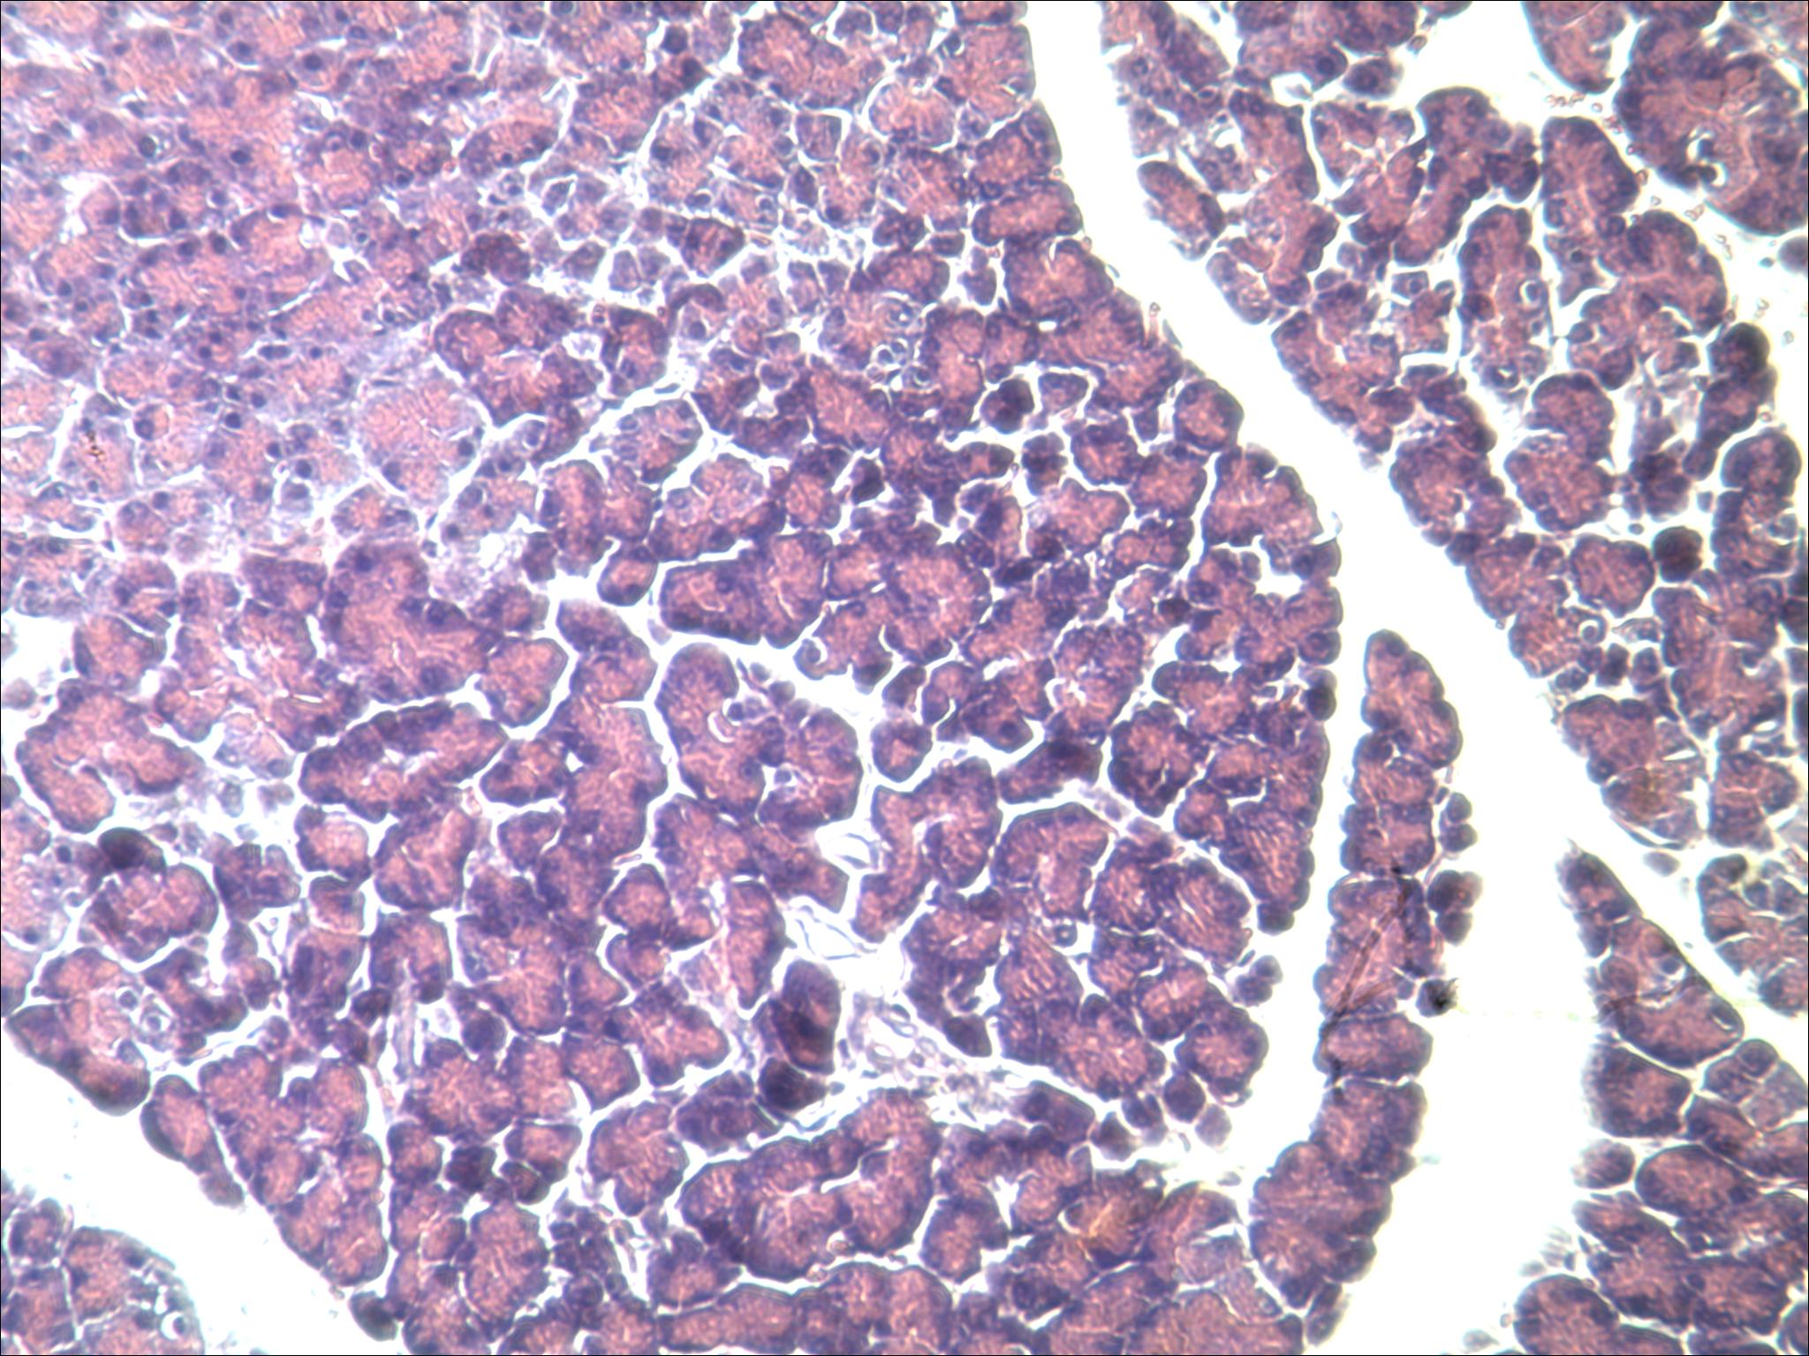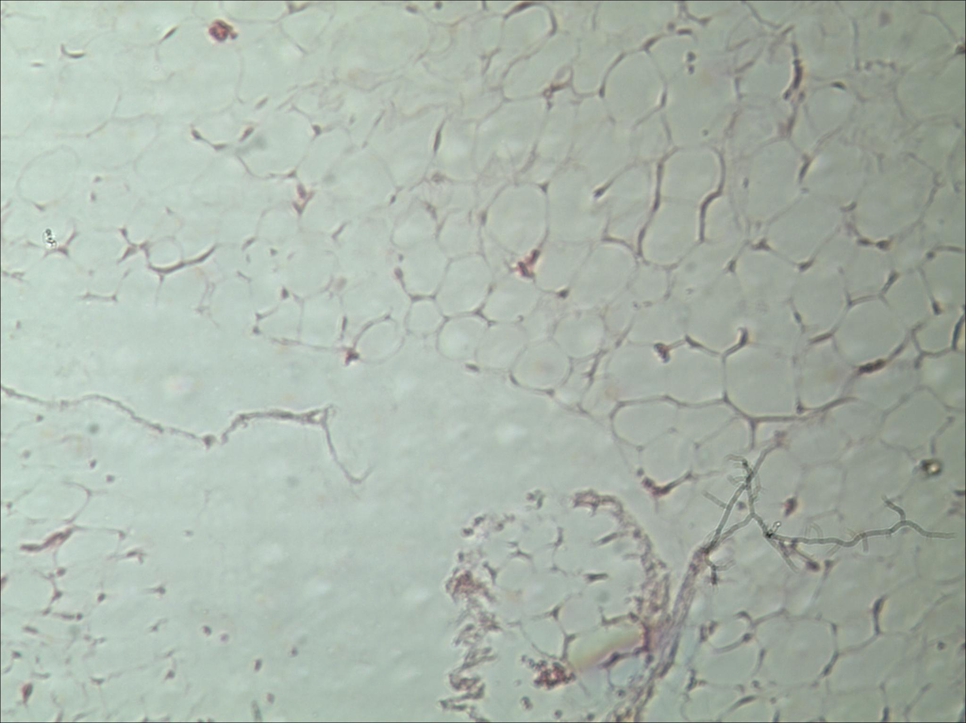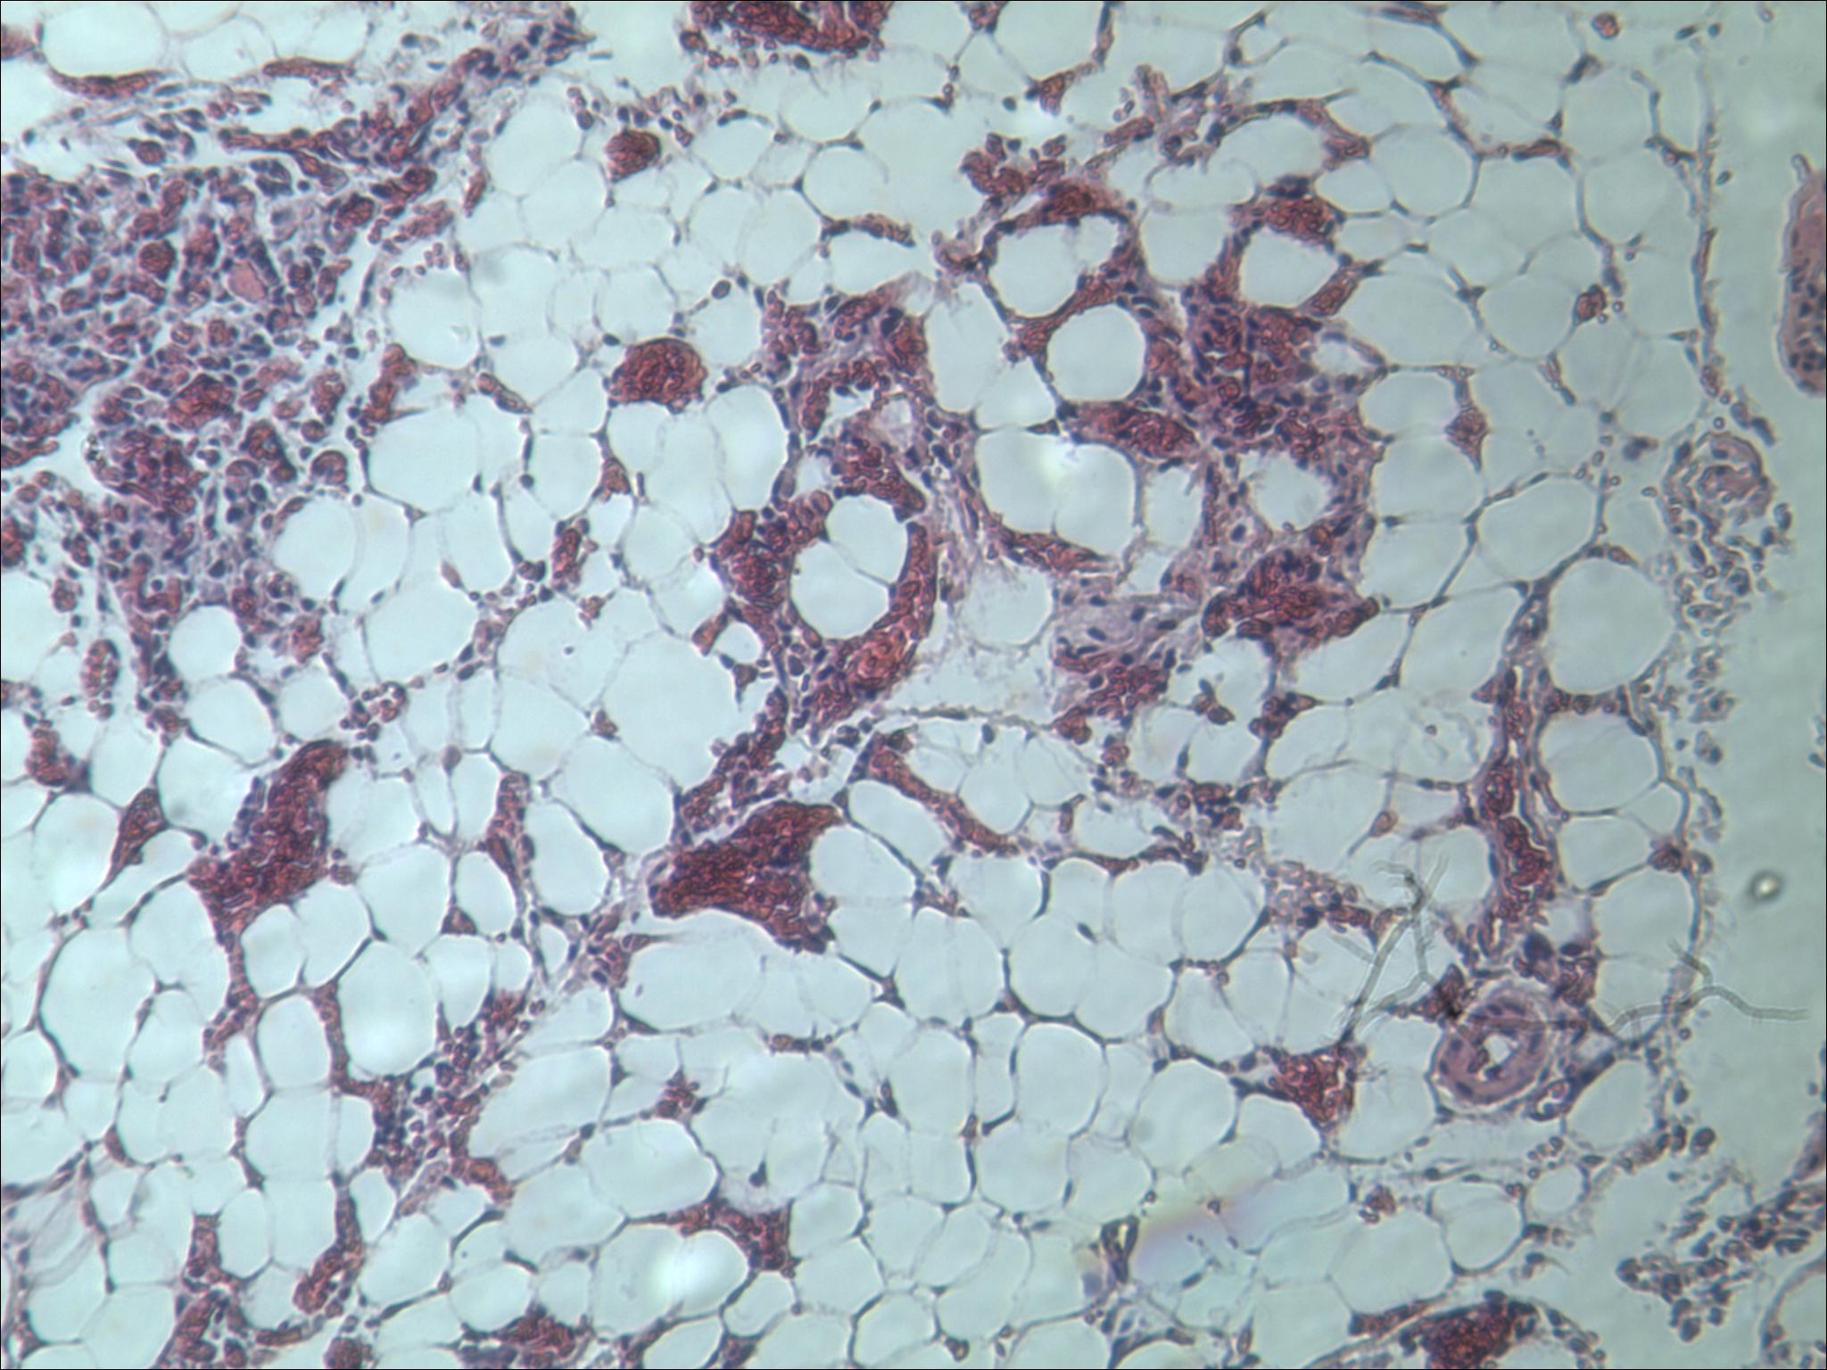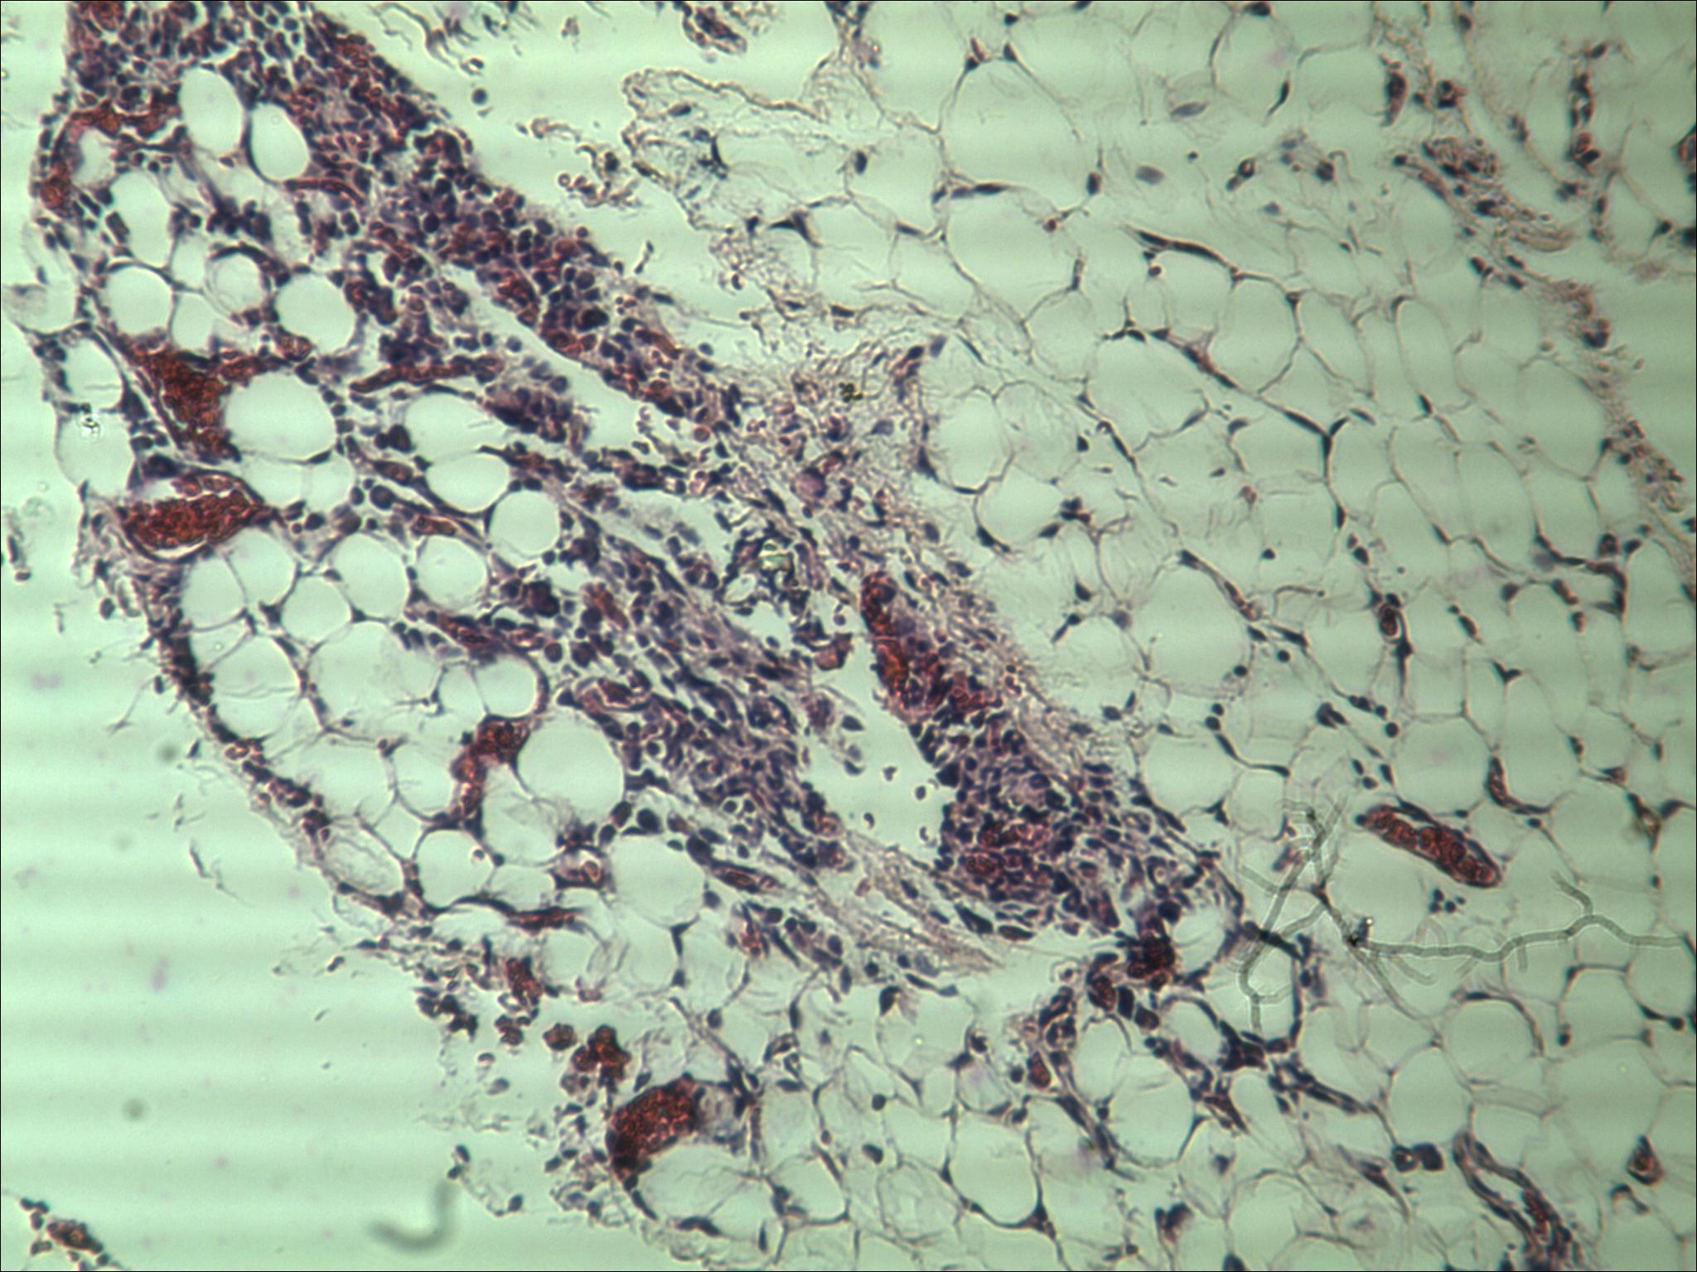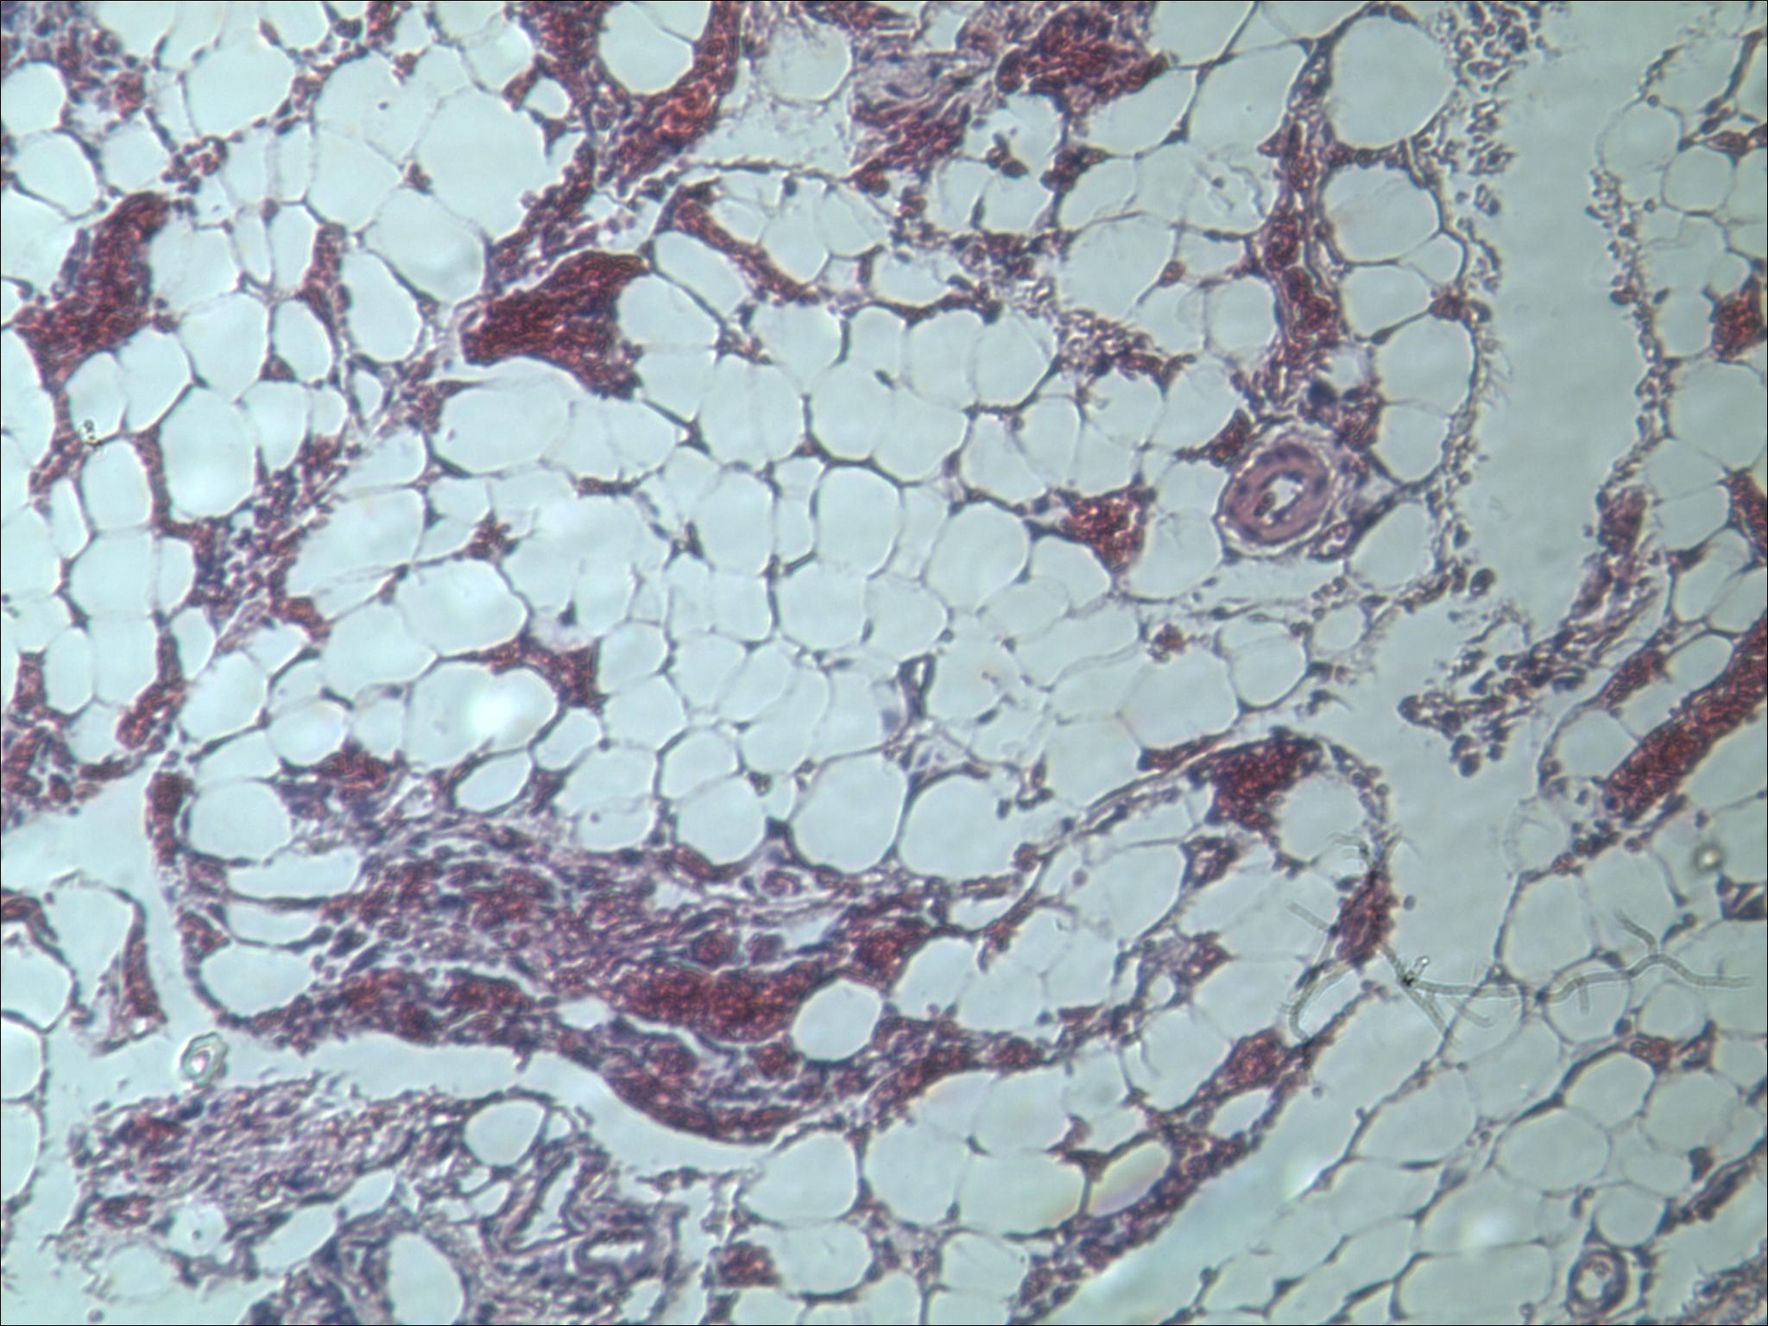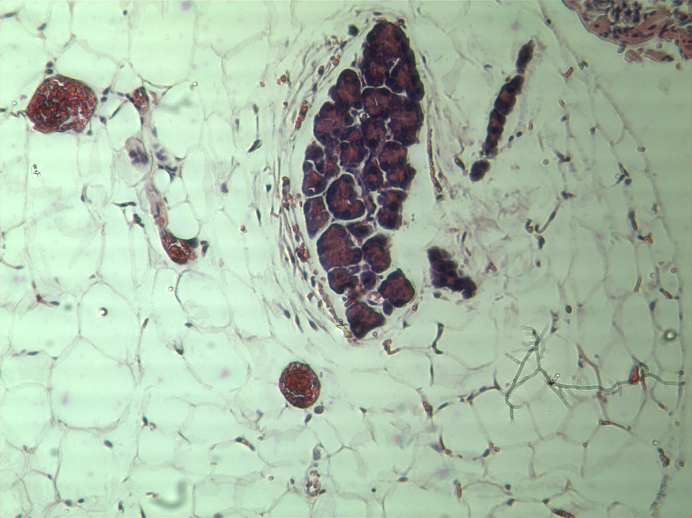
图1-1 正常组normal

Nomal Nomal groupGroupNNormal group
图1-2 模型组modle
Model group
图1-4 醇提物高剂量组 Alcohol extract high-dose
图1-3 水提物高剂量组 Aqueous extract high-dose
图1-5 醇提物中剂量组 Alcohol extract middle-dose group

图1-6醇提物低剂量组 Alcohol extract low -dose
图1胰腺样本经HE染色后镜检
注: A: 正常组; B: 模型组; C: 水提物高剂量组; D: 醇提物高剂量组; E: 醇提物高剂量组; F: 醇提物低剂量组
Figure 1 Microscopic examination of Pancreas samples after HE staining
Note: A: normal; B: modle; C: Aqueous extract high-dose; D: Alcohol extract high-dose; E: Alcohol extract middle-dose group; F: Alcohol extract low-dose
2讨论
已有印度学者Dixit等(1987)从苦瓜中提取到了和胰岛素作用大致相同的物质。我国学者盛清凯和姚惠源(2005a; 2005b)在2005年再次鉴定并印证了印度学者的观点。柴瑞华等(2008)在2008采用大孔树脂胶分离得到了高纯度苦瓜总皂苷,同时验证其降糖效果优越。苦瓜多肽一P 于2005年被同时纯化得到，同样有降糖作用。苦瓜粗多糖是一种有降血糖活性物质(郑子新等, 2005)。山药其多糖, 可增强免疫系统的功能(石坚, 1993, 天津中医, (2): 20; 苗明三, 1997)。靳光荣采用增敏降糖汤(黄芪、黄连、桑叶、葛根、积雪草、山药、黄精等)煎汤口服。治疗36例2型糖尿病IR患者，临床症状均明显改善，病例的83.4%患者血糖正常且平稳；总体77.8%的患者高糖症状基本治愈(靳光荣, 2010)。通过本实验研究可以看出：山药-苦瓜醇提取物能够降低2型糖尿病大鼠空腹血糖，调节2型糖尿病大鼠甘油三酯、总胆固醇及高密度脂蛋白水平。HE染色结果证实：山药-苦瓜醇提取物可以通过调控糖脂代谢，减轻糖脂毒性，保护2型糖尿病大鼠胰岛细胞。
3材料与方法
3.1实验材料及药品与试剂
大鼠(SD) 60只，雄性，体重(240±20) g，清洁级，由遵义医学院实验动物中心提供(注: 因防止实验过程中大鼠意外死亡故选用数量为6*10=60只大于实际分组用大鼠数量为6*8=48只)。
山药(Dioscorea opposita Thunb.)药材购自广东省珠海市源春林大药房，并经生药学鉴定为薯蓣科植物薯蓣(Dioscorea opposita Thunb.)的块茎；苦瓜(Momordica charantia L.)药材购自广东省珠海市源春林大药房，并经生药学鉴定为葫芦科苦瓜属植物苦瓜(Momordica charantia L.)的未成熟果实；无水乙醇：广州化学试剂厂(批号20130603-2)；生理盐水：四川科伦药业股份有限公司(国药准字H51021157)。STZ：美国Sigma公司生产；TG试剂盒、TC试剂盒、HDL-C试剂盒：购于南京建成生物工程研究所。
电子天平(LG-PABER)；血糖检测仪(美国强生公司)；酶标仪(Bio-rad680)；高速离心机(ThermoFisherD-37520)。
3.2供试品制备
取山药、苦瓜各100 g，捣碎，浸泡于10倍量体积份数的热水中，煮沸提取3次，每次2 h，合并滤液，减压真空干燥得山药-苦瓜水提取物粉末，备用，取10 g加入10 mL生理盐水中溶解，即1 g/mL。
取山药、苦瓜各100 g，捣碎，浸泡于10倍体积份数为80%乙醇溶液中，静置过夜，加热，回流提取3次，每次2 h，合并3次滤液，干燥得山药-苦瓜醇提取物粉末，备用，取10 g加入10 mL生理盐水中溶解，即1 g/mL。按此法依次配制0.5 g/mL、0.25 g/mL的药液备用。
3.3 2型糖尿病大鼠模型的建立
取SD大鼠，雄性，60只，随机抽取8只为正常对照组，其余作为2型糖尿病模型组。2型糖尿病模型组首先用高脂饲料喂养(在标准全价混合饲料的基础上添加蔗糖, 炼猪油和蛋黄, 热能含量21. 6 kJ/kg)，整月后，视情况注射STZ 65 mg/kg突击法造模，一周后检测其血糖值>16.7 mmol/L的大鼠视为模型成功。同时，正常对照组大鼠正常喂养，一月后注射等体积柠檬酸钠缓冲液。
3.4大鼠分组及给药方法
从上述造模的52只大鼠中随机选取2型糖尿病模型大鼠40只(多余舍弃)，按血糖值、质量随机分成5组：模型对照组、山药-苦瓜水提取物高剂量治疗组、山药-苦瓜醇提取物高剂量治疗组、山药-苦瓜醇提取物中剂量治疗组以及山药-苦瓜醇提取物低剂量治疗组；上述5组同正常对照组共6组。
各治疗组按1.0 mL/100 g的剂量口服给药28 d，正常组无任何治疗，阴性治疗组分别给予生理盐水，口服连续给药28 d。过程中，各实验组继续喂养相应的饲料。
3.5样本的采集及指标的测定
3.5.1一般状况观察
观察项目，包括大鼠的精神状态、体质量、饮水量、食量、大小便。
3.5.2血糖测定
实验末禁食后断尾取血，采用强生血糖检测仪进行FBG检测。
3.5.3血脂测定
准备血脂测定前一天起大鼠禁食12 h，7%水合氯醛按5 mL/kg腹腔注射麻醉大鼠，取血，留取血清，酶标仪进行血脂相关指标的测定。
3.6统计学方法
所测得的实验数据采用SPSS15.0统计软件进行双样本t检验及单因素方差分析，实验数据以x±s表示。p<0.05有统计学意义。
作者贡献
许朋主要负责实验方案设计、论文纂写；罗海燕主要负责药物复方制剂的制备、实验准备；沙伟桥主要负责动物饲养及实验；王萍和刘振勇负责论文总体设计和实施。
致谢
本研究由遵义医学院大学生创新训练计划一般项目(D-13-12)资助；在此，感谢吕志慧的悉心指导。
参考文献
BChai R.H., Xiao C.Y., Guan J., and ZhaoY.Q., 2008, The study of the role of balsam pear always soap wast, fall blood sugar, Zhongcaoyao (Chinese Medicine), 39(5): 746-747 (柴瑞华, 肖春莹, 关健, 赵余庆, 2008, 苦瓜总皂苷降血糖作用的研究, 中草药, 39(5): 746-747)
Dixit V.P., Khanna P., and Bhargava S.K., 1987, Effects of Momordica charantia L. fruit extract on the testicular function of dog, Planta Med., 34(3): 280-286
Fazio S., and Linton M.F., 2001, Mouse models of hyperlipidemia and atherosclerosis, Front. Biosci., 6: D515-D525
Hu Y.X., Liu X.Y., Ma Z., and Yin J., 2010, The water extract of momordica charantia fall blood sugar function of animal experimental study, Shiyong Yufang Yixue (Practical Preventive Medicine), 17(1): 30-32 (胡怡秀, 刘秀英, 马征, 尹进, 2010, 苦瓜水提取物降血糖作用动物实验研究, 实用预防医学, 17(1): 30-32)
Jin G.R., 2010, Tang sensitizing hypoglycemic treatment of type 2 diabetes insulin resistance 36 cases, Shanxi Zhongyi (Shaanxi Traditional Chinese Medicine), 36(6): 683-684 (靳光荣, 2010, 增敏降糖汤治疗2型糖尿病胰岛素抵抗36例, 陕西中医, 36(6): 683-684)
Miao M.S., 1997, Enhancement of Dioscoreaopposita polysaccharide on immune function of mice, Zhongyao Yaoli Yu Linchuang (Pharmacology and Clinics of Chinese Materia Medica), 13(3): 25 (苗明三, 1997, 怀山药多糖对小鼠免疫功能的增强作用, 中药药理与临床, 13(3): 25)
Sheng Q.K., and Yao H.Y., 2005a, Isolation and hypoglycemic activity of bitter peptides-P, Shipin Yu Shengwu Jishu Xuebao (Food and Biotechnology), 24(l): 49-51 (盛清凯, 姚惠源, 2005a, 苦瓜多肽-P的分离及其降糖活性, 食品与生物技术学报, 24(l): 49-51)
Sheng Q.K., and Yao H.Y., 2005b, Isolation and hypoglycemic effect of bitter melon plant insulin research, Shipin Kexue (Food Science), 26(l): 223-225 (盛清凯, 姚惠源, 2005b, 苦瓜中植物胰岛素的分离及其降糖作用研究, 食品科学, 26(l): 223-225)
Yang E.C., zhang Y.J., and Wang Q.L., 2009, Research progress of the effective components and functions of Momordica charantia L., Hebei Nongye Kexue (Journal of Hebei Agricultural Science), 13(1): 162-164 (杨恩昌, 张玉军, 王清路, 2009, 苦瓜有效成分及其功能的研究进展.河北农业科学, 13(1): 162-164)
Zhao G.H., Wang Y., Li Z.X., and Chen C.D., 2002, Immunomodulatory effects yam polysaccharides, Yingyang Xuebao (Journal of Nutrition), 24(2): 187-188 (赵国华, 王赟, 李志孝, 陈宗道, 2002, 山药多糖的免疫调节作用, 营养学报, 24(2): 187-188)
Zheng Z.X., Teng J.Y., Liu J.Y., Qiu J.H., Ouyang H., and Xue C.Y., 2005, The hypoglycemic effects of crude polysaccharides extract from Momordica charantia in mice, Weisheng Yanjiu (Journal of Hygiene Research), 34(3): 361-362 (郑子新, 滕俊英, 刘剑英, 邱继红, 欧阳红,薛长勇, 2005, 苦瓜粗多糖提取物降血糖作用的实验研究, 卫生研究, 34(3): 361-362)

